Day03

**01 顺序结构**



**02 分支结构-if结构**

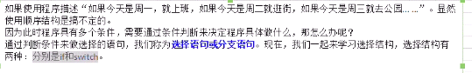

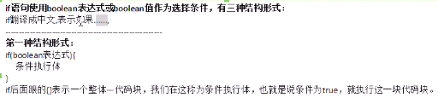

**03 if-else结构**

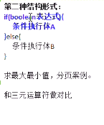

**04 if-else if-else语句**

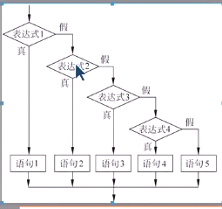

05

**06 switch语句的简单使用**

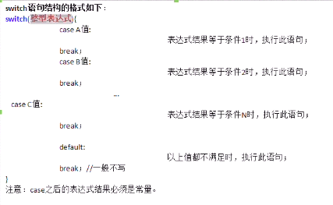

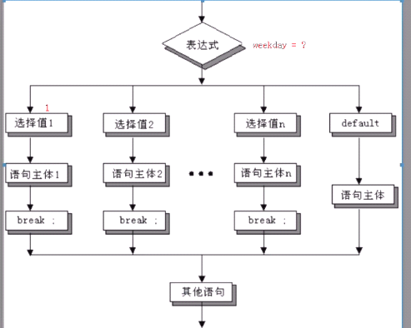

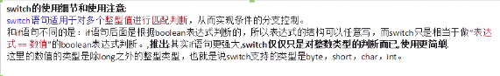switch实际是对整数值做相等判断，其他的类型会转换为整数类型，string使用hashcode。不能用来判断long类型。

相比if-else，switch的表达式只计算一次

Switch表达式中只允许是byte char short int和这些基本类型的包装类型

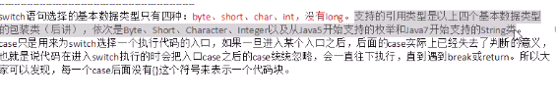

穿透：进入一个case语句后如果没有break语句就会执行后面的所有case情况下的语句。

**08if和switch的选择**

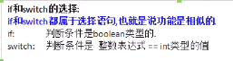

**09引出循环语句**

**10While循环**

**11do-while循环**

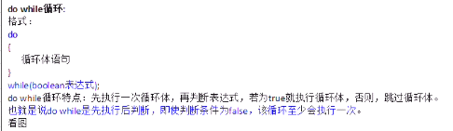

**12 for循环**

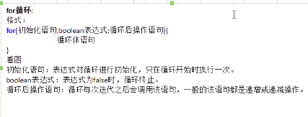



For循环性能更高

**14嵌套循环**

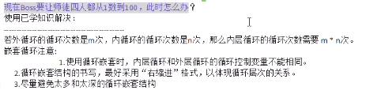

**15嵌套循环性能优化**

尽量减少变量初始化的次数。

**19控制循环语句**

Break

Continue

Return

Goto

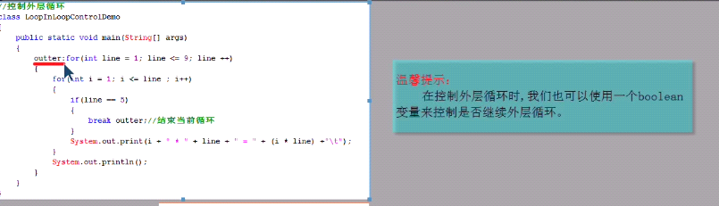

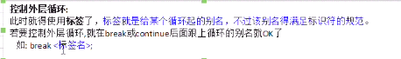标签名是为循环起名的，其他情况下不能使用。

为循环设置标签名

cc:for (String cc: new String[]{"a","b"}) {  
 for(int i=0;i<10;i++){  
 for(int j=0;j<10;j++){  
 break cc;  
 }  
 }  
}